**PLANIFICACIÓN SEMANAL 2020 COMPUTACIÓN**

**Semana 6 al 10 de julio**

|  |  |  |  |
| --- | --- | --- | --- |
| Nombre del maestro:  Marielos Cárdenas | Grado:  Pre Kínder | Sección:  Única | Materia:  Computación |

|  |  |  |
| --- | --- | --- |
| Contenido | Actividad | Libro / Cuaderno |
| MARTES  Tema: La impresora y las bocinas | * Muéstrale las flashcard adjuntas y recuerden el uso de la impresora y bocinas. * Instrucciones: Actividad #1 Ingresa al siguiente link <https://la-casa.dibujos.net/la-habitacion/una-impresora.html>   Espera 20 segundos para que desaparezca la publicidad y aparecerá la pantalla adjunta, el alumno deberá colorear la imagen a su gusto.  Al finalizar, descarga la imagen y envía el trabajo donde se te indica al final de la guía. | Recurso en internet |
| VIERNES  Tema: La impresora y las bocinas | * Muéstrale las imágenes de la página 33, solicítale que nombre los objetos que observa y su función. * Instrucciones: Actividad # 2 Recorta y pega las imágenes en donde corresponde. | Página 33 y 35 |
| Toma una fotografía de tú trabajo y deberás subirla a tú carpeta de drive o enviarla al siguiente correo electrónico lafuentepreprimaria@gmail.com deberán especificar en el asusto el nombre del alumno, grado y el número de la página realizada. | | |

FLASHCARD #1

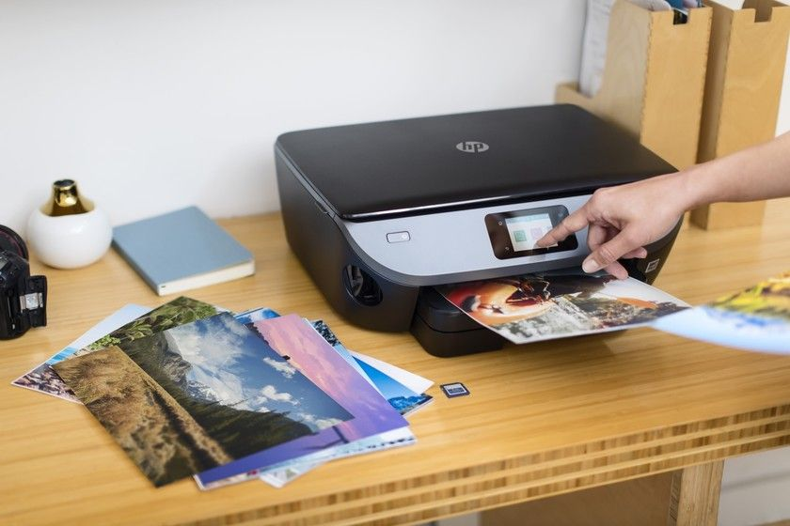

FLASHCARD #2

